流行病學資料分析 – SAS

Practice 2

學號：b07401048

系級：醫學五

姓名：賴柏瑞

* 1. Risk and rate difference
     1. INH組停藥的risk與incident rate分別為何？
        1. Result：
           1. INH組停藥的risk為22.40%。
           2. INH組停藥的incident rate約為0.001708（1 / day），其倒數約為585.5（day）。
        2. Descriptions：
           1. INH組共有183人，在觀察時間內有41人達到endpoint，risk為22.40%。
           2. 計算150天內的incident rate為0.001708，倒數為585.5。可解釋為「觀察100個服用INH的病人中，每5.855天就會有一人發生停藥」。
        3. 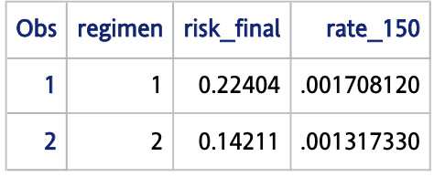Figures：

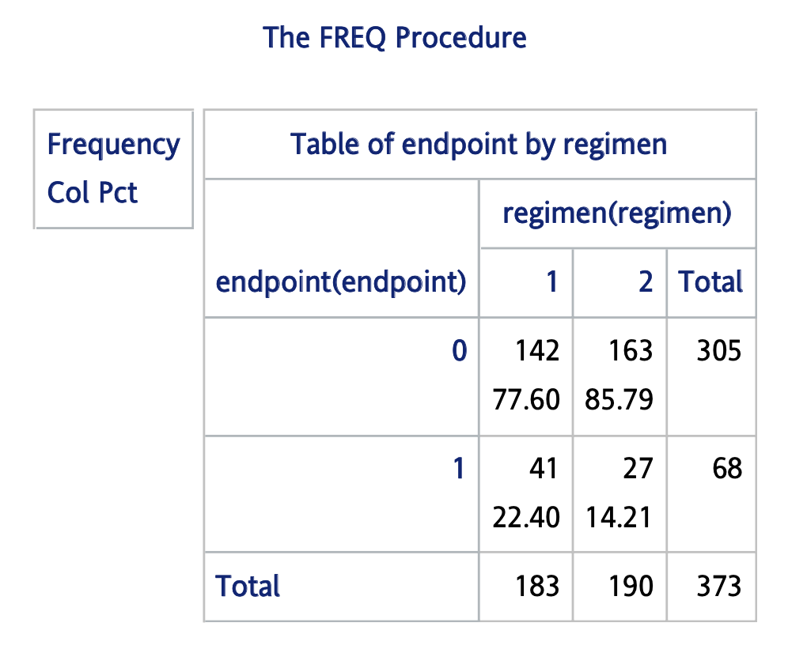

* + - 1. Code：

*/* hwk2 */*

libname class3 "C:\Users\Raymond\Desktop\sas code\course3";

*/* Q1 */*

*/* Q1-1 RISK and RATE */*

title Q1_1 ;

*/* grouping */*

**data** class3._150;

set dataset1;

if comday <= 150 then

if endpoint = 1 then event150 = 1;

else event150 = 0;

else event150 = 0;

if comday <= 150 then

if endpoint = 1 then day150 = comday;

else day150 = comday;

else day150 = 150;

**run**;

*/* just to check */*

**proc** **print** data = class3._150;

var regimen endpoint comday event150 day150;

**run**;

*/* calculating risk and rate */*

**proc** **sql**;

create table class3.IR150 as

select

regimen,

sum(endpoint) / count(ID) as risk_final,

sum(event150) / sum(day150) as rate_150

from class3._150

group by regimen;

**quit**;

**proc** **print** data = class3.IR150;

**run**;

* + 1. INH組與RMP組停藥的risk difference 為何？是否達統計上的顯著？
       1. Result：
          1. INH組停藥的risk為22.40%。
          2. RMP組停藥的risk為14.21%
          3. 兩組的risk difference為8.19%
          4. 以chi-square檢定兩組，p-value為0.0405。在顯著水準為0.05之下達統計上的顯著。
       2. Descriptions：
          1. INH組與RMP組的risk difference為8.19%，而以Chi-square檢定之p-value為0.0405，在顯著水準為0.05之下達統計顯著。故可推論，服用INH或RMP，與停藥是否發生有因果關係，且服用INH比服用RMP更容易發生停藥。
       3. Figures：

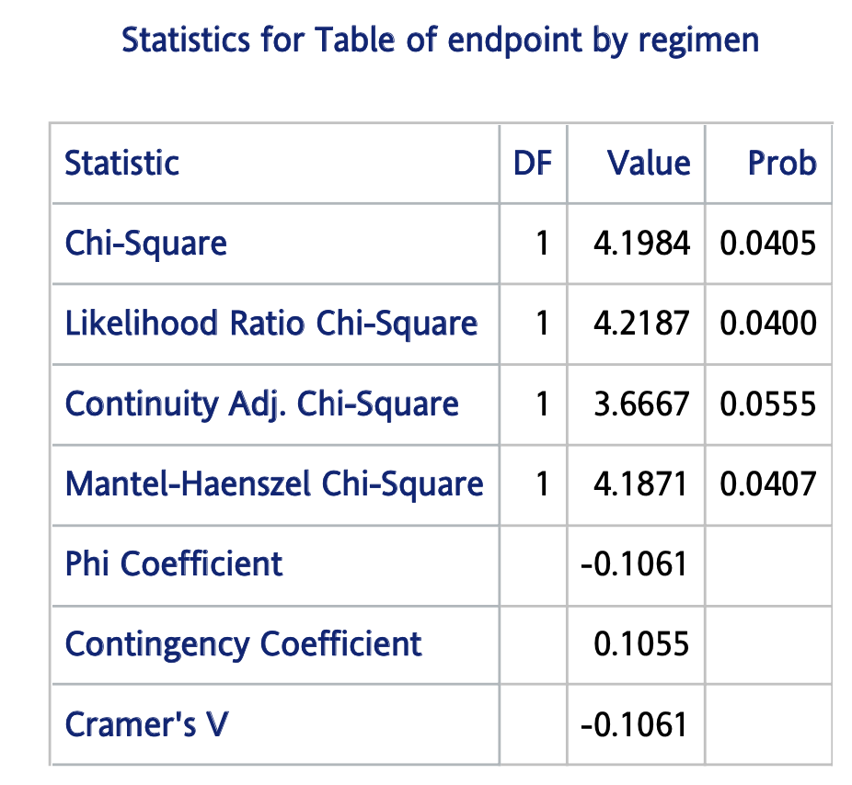

* + - 1. Code：

*/* Q1-2 risk difference of inh and rmp */*

title Q1_2 ;

**proc** **freq** data = dataset1;

table endpoint * regimen / norow nopercent chisq ;

**run**;

* + 1. INH組與RMP組停藥的rate ratio為何？是否達統計上的顯著？（***自行更改題目****）*
       1. Result：
          1. 兩組的rate ratio為1.2907。
          2. 以Poisson regression檢定，p-value為0.2946，未達統計上的顯著。
       2. Descriptions：
          1. 追蹤至150 天，INH組的incident rate為0.001708120，RMP組的incident rate為0.001317330，兩者相除為rate ratio，約為1.2907。
          2. 以Poisson regression檢定p-value為0.2946，未達統計上的顯著，因此無法推論服用INH或RMP 與停藥之間有因果關係。
       3. 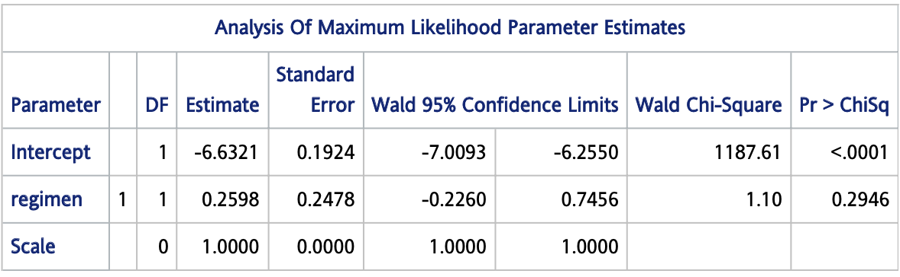Figures：
       4. Code：

*/* Q1-3 rate ratio of inh and rmp */*

**data** class3.data_poisson;

set class3._150;

ln_day = log(day150);

**run**;

**proc** **genmod** data = class3.data_poisson;

class regimen(ref = "2" param = ref);

model event150 = regimen / d = poisson offset = ln_day;

estimate "rate ratio" regimen 1;

lsmeans regimen / diff exp cl;

**run**;

* + 1. 問題一：何者為因果關係測量指標（measures of causal effects）
       1. Risk difference, risk ratio, rate difference, rate ratio皆是因果關係測量的指標，因此，本題中的(2), (3)皆是因果關係測量的指標。
       2. 若risk / rate difference的信賴區間包含0，則代表兩者沒有因果關係；若risk / rate ratio的信賴區間包含1，則代表兩者沒有因果關係。
       3. 然而，這些指標僅判斷「有無」因果關係，不涉及判斷因果關係的「強弱」。
    2. 問題二：INH與停藥之間是否有因果關係？
       1. 由(2) ，即risk difference的結論可知，服何種藥物與發生停藥有因果關係；然而，rate ratio的結論卻無法推論服用藥物與停藥之間有因果關係。
       2. 發生這樣的狀況，推測可能理由如下：
          1. 以上rate ratio的計算僅追蹤至150日，然而INH需服藥6-12個月，RMP需服藥4個月，可見僅追蹤150日未必能觀察到所有INH組停藥的事件，因此影響統計結果。
          2. P-value之大小取決於樣本數的大小。本實驗以risk作為null hypothesis計算樣本數，而非以rate計算樣本數，不應以rate 的結果判斷有無因果關係。
       3. 綜合上述，應以risk相關的檢定結果來判斷有無因果關係。由risk difference的結論可知，INH與停藥之間有因果關係。
  1. Attributable fraction
     1. 在本研究中INH組的停藥事件中，有多少百分比可歸因於INF？
        1. Result：
           1. INF組停藥事件中，有36.573%可歸因於服用INF，95% CI為13.157% - 50.043%。
        2. Descriptions：
           1. Attributable fraction的定義為”the portion of disease burden that is caused by exposure among the exposed people”，在本題中exposure為INH，disease burden為停藥的發生，exposed people為INH組的受試者。
           2. 此結果為以RMP組作為reference組，INF組作為study組，計算，結果為0.36573。
           3. 代表在INH組中，有36.573%的停藥的發生，可歸因於服用INH。
        3. Figures：

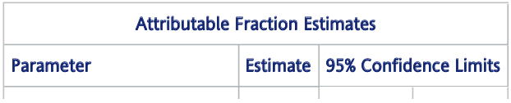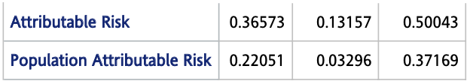

* + - 1. Code：

*/* Q2 */*

*/* creating data for proc stdrate*/*

**proc** **sql**;

create table class3.data_af as

select

sum(case when regimen = 1 then endpoint else . end) as INH_E,

count(case when regimen = 1 then ID else . end) as INH_count,

sum(case when regimen = 2 then endpoint else . end) as RMP_E,

count(case when regimen = 2 then ID else . end) as RMP_count

from dataset1;

**quit**;

*/* Calculating attributable fraction */*

**proc** **stdrate** data = class3.data_af

refdata = class3.data_af

method = indirect(af)

stat = risk

plots = risk;

population event = INH_E total = INH_count;

reference event = RMP_E total = RMP_count;

**run**;